**BỘ TÀI CHÍNH**

**TRƯỜNG ĐẠI HỌC TÀI CHÍNH – MARKETING**

**KHOA CÔNG NGHỆ THÔNG TIN**

•••🙞🟑🙜•••

**TP. Hồ Chí Minh, tháng 11 năm 2023**



***Đề Tài***

**QUẢN LÝ TRANG WEB bán hàng tại cafe RuNam**

**BÁO CÁO ĐỒ ÁN MÔN HỌC**

**LẬP TRÌNH WEB**

**BỘ TÀI CHÍNH**

**TRƯỜNG ĐẠI HỌC TÀI CHÍNH – MARKETING**

**KHOA CÔNG NGHỆ THÔNG TIN**

•••🙞🟑🙜•••



***Đề Tài***

**QUẢN LÝ bán hàng tại cafe RuNam**

**BÁO CÁO ĐỒ ÁN MÔN HỌC**

**LẬP TRÌNH WEB**

**TP. Hồ Chí Minh, tháng 11 năm 2023**

**Giảng viên hướng dẫn :** Nguyễn Thanh Trường

**Sinh viên thực hiện :** Lê Thị Thúy Hằng - 2121001041

**Lớp học phần :** 2311112005801

# ĐÁNH GIÁ VÀ NHẬN XÉT CỦA GIẢNG VIÊN HƯỚNG DẪN 1

**Điểm số :**

**Điểm chữ :**

*Tp. Hồ Chí Minh, ngày … tháng năm 2023*

Giảng viên

**Nguyễn Thanh Trường**

# ĐÁNH GIÁ VÀ NHẬN XÉT CỦA GIẢNG VIÊN HƯỚNG DẪN 2

**Điểm số :**

**Điểm chữ :**

*Tp. Hồ Chí Minh, ngày … tháng năm 2023*

Giảng viên

# LỜI CẢM ƠN

Trước tiên với tình cảm sâu sắc và chân thành nhất, cho phép chúng em được bày tỏ lòng biết ơn đến cô Quý thầy cô khoa Công nghệ thông tin trường Đại học Tài Chính – Marketing đã giảng dạy, giúp đỡ chúng em trong suốt quá trình học tập và nghiên cứu đề tài này. Trong suốt thời gian từ khi bắt đầu học phần môn Lập trình Web cho đến nay, chúng em đã nhận được rất nhiều sự quan tâm, giúp đỡ của quý Thầy Cô và bạn bè. Đặc biệt, em xin chân thành cảm ơn thầy Nguyễn Thanh Trường đã hướng dẫn, giải thích các thắc mắc, góp ý và sửa chữa những phần thiếu sót trong quá trình xây dựng kiến thức cũng như thực hiện đồ án để chúng em có thể đạt được kết quả tốt nhất.

Do thời gian thực hiện và kinh nghiệm còn hạn chế nên không tránh khỏi những sai sót trong đồ án. Chúng em mong nhận được những ý kiến, nhận xét từ thầy cô để có thể hoàn thiện, bổ sung kiến thức cho bản thân.

Cuối cùng, xin kính chúc thầy cô cùng tất cả những người đã hỗ trợ và đóng góp ý kiến cho chúng em cùng những người thân của mình lời chúc sức khỏe, hạnh phúc và thành đạt.

Em xin chân thành cảm ơn.

TP. Hồ Chí Minh, tháng 11 năm 2023

Sinh viên thực hiện

*Lê Thị Thúy Hằng*

# HDANH MỤC TỪ VIẾT TẮT

|  |  |
| --- | --- |
| **Từ viết tắt** | **Ý nghĩa** |
| BFD | Business Function Diagram |
| DFD | Data Flow Diagram |
| ERD | Entity Relationship Diagram |

# DANH MỤC THUẬT NGỮ ANH – VIỆT

|  |  |
| --- | --- |
| **Thuật ngữ Anh** | **Thuật ngữ Việt** |
| Business Function Diagram | Sơ đồ chức năng kinh doanh |
| Data Flow Diagram | Sơ đồ luồng dữ liệu |
| Entity Relationship Diagram | Sơ đồ mối quan hệ thực thể |

# DANH MỤC BẢNG

# DANH MỤC HÌNH ẢNH

**Hình 2. 1: Quy trình nghiệp vụ của website bán cafe RuNam** 8

**Hình 3. 1: Sơ đồ phân rã chức năng** 20

**Hình 3. 2: Biểu đồ mức ngữ cảnh** 21

**Hình 3. 3: Sơ đồ dòng dữ liệu mức 0** 22

**Hình 3. 4: Sơ đồ dòng dữ liệu mức 1** 23

**Hình 3. 5: Sơ đồ dòng dữ liệu mức 1** 24

**Hình 3. 6: Sơ đồ dòng dữ liệu mức 1** 25

**Hình 3. 7: Sơ đồ dòng dữ liệu mức 1** 26

**Hình 3. 8: Sơ đồ dòng dữ liệu mức 1** 27

**Hình 3. 9: Mô hình ERD** 28

**Hình 3. 10: Sơ đồ Diagram** 29

**Hình 4. 1: Giao diện đăng nhập vào tài khoản** 30

**Hình 4. 2: Khi người dùng không điền thông tin vào tên đăng nhập và mật khẩu hoặc nhập sai thông tin của tên đăng nhập và mật khẩu** 31

**Hình 4. 3: Giao diện sau đăng nhập** 32

**Hình 4. 4: Đăng ký tài khoản mới** 32

**Hình 4. 5: Giao diện sản phẩm khi muốn bấm vào nút”Thêm vào giỏ hàng”** 33

**Hình 4. 6: Giao diện của trang Giỏ hàng** 34

**Hình 4. 7: Thông báo thêm vào giỏ hàng thành công** 34

**Hình 4. 8: Hiển thị danh sách sản phẩm theo loại sản phẩm cà phê** 36

**Hình 4. 9: Hiển thị danh sách sản phẩm theo loại sản phẩm quà tặng** 37

**Hình 4. 10: Giao diện trang Về chúng tôi** 38

**Hình 4. 11: Giao diện trang Về chúng tôi** 38

**Hình 4. 12: Giao diện trang Tin tức** 39

**Hình 4. 13: Giao diện trang Tin tức** 39

**Hình 4. 14: Giao diện trang Hệ thống** 40

**Hình 4. 15: Giao diện điền thông tin của trang Đặt mua ngay** 41

# MỤC LỤC

ĐÁNH GIÁ VÀ NHẬN XÉT CỦA GIẢNG VIÊN HƯỚNG DẪN 1 i

ĐÁNH GIÁ VÀ NHẬN XÉT CỦA GIẢNG VIÊN HƯỚNG DẪN 2 ii

LỜI CẢM ƠN iii

HDANH MỤC TỪ VIẾT TẮT iv

DANH MỤC THUẬT NGỮ ANH – VIỆT v

DANH MỤC BẢNG vi

DANH MỤC HÌNH ẢNH vii

MỤC LỤC ix

Chương 1: TỔNG QUAN ĐỀ TÀI 1

1.1. Lý do hình thành đề tài 1

1.2. Giới thiệu về công ty 1

1.2.1. Tổng quan về công ty 1

1.3. Mục tiêu và nội dung nghiên cứu 2

1.3.1. Mục tiêu đề tài 2

1.3.2. Nội dung nghiên cứu 3

1.4. Đối tượng và phạm vi đề tài 3

1.4.1. Đối tượng nghiên cứu 3

1.4.2. Phạm vi đề tài 4

1.5. Phương pháp nghiên cứu 4

1.6. Dự kiến kết quả đạt được 4

Chương 2: CƠ SỞ LÝ THUYẾT 6

2.1. Đặt vấn đề 6

2.1.1. Mô tả bài toán 6

2.1.2. Quy trình nghiêp vụ 8

2.1.3. Mô tả quy trình nghiệp vụ 9

2.2. Tổng quan nghiệp vụ 10

*2.2.1.* Tổng quan về thương mại điện tử 10

*2.2.2.* *Tổng quan về trang web bán cafe RuNam* 12

*2.2.3.* *Tổng quan về nhân sự* 13

*2.2.4.* *Các chức năng chính của hệ thống* 13

2.3. Tổng quan về công cụ hỗ trợ 15

2.3.1. Visual Studio 2022 15

2.3.2. Microsoft SQL Server 16

2.3.3. Draw.io 16

Chương 3: PHÂN TÍCH THIẾT KẾ HỆ THỐNG 18

3.1. Xác định yêu cầu 18

3.1.1. Yêu cầu chức năng 18

3.1.2. Yêu cầu hệ thống 19

3.2. Thiết kế mô hình xử lý 20

3.2.1. Sơ đồ phân rã chức năng (BFD - Business Function Diagram) 20

3.2.2. Mô hình dòng dữ liệu (DFD - Data Flow Diagram) 21

3.2.3. Mô hình thực thể kết hợp (ERD - Entity Relationship Diagram) 28

3.2.4. Sơ đồ Diagram 29

Chương 4: THỰC HIỆN CHƯƠNG TRÌNH 30

4.1. Đặc tả sơ đồ chức năng của hệ thống 30

4.2. Các chức năng trong website 30

4.3.Đăng nhập 30

4.4. Giao diện giỏ hàng 32

4.5. Giao diện trang Sản phẩm 35

4.6. Giao diện trang Về chúng tôi 37

4.7. Giao diện trang Tin tức 39

4.8. Giao diện trang Hệ thống 40

4.9. Giao diện trang Đặt mua ngay 41

Chương 5: KẾT LUẬN VÀ HƯỚNG PHÁT TRIỂN 43

5.1. Kết luận 43

5.1.1. Kết quả đạt được 43

5.1.2. Hạn chế 43

5.2. Hướng phát triển 44

TÀI LIỆU THAM KHẢO 45

# 

# TỔNG QUAN ĐỀ TÀI

## Lý do hình thành đề tài

Với công nghệ thông tin (CNTT) phát triển như hiện nay thì nhu cầu sử dụng công nghệ thông tin ngày càng cao để tạo ra điều kiện thuận lợi cho sự phát triển của xã hội và của mọi cá nhân nhằm phục vụ với các mục đích công việc, giải trí, các hoạt động thường ngày. Mỗi mục đích đều có nhu cầu về một phần mềm phục vụ riêng vì vậy có rất nhiều phần mềm ra đời nhằm phục vụ tốt nhất, là hiệu quả tối ưu nhất cho từng mục đích sử dụng.

Trong thời đại số hóa, trang web thương mại điện tử cung cấp sự tiện lợi và đa dạng sản phẩm cho khách hàng, giúp họ tiết kiệm thời gian và công sức. Đối với doanh nghiệp, đặt hàng qua trang web giúp giảm chi phí và mở rộng thị trường. Đây cũng là cơ hội để theo dõi và tối ưu hóa kinh doanh dựa trên dữ liệu mua sắm trực tuyến. Tóm lại, đề tài này trở nên quan trọng trong bối cảnh thúc đẩy mua sắm trực tuyến và phát triển kinh doanh trên nền tảng số.

Với những lí do trên, có thể thấy được tầm quan trọng cũng như lợi ích của việc tạo một trang web. Vì thế, em thực hiện đề tài “**Quản lý bán hàng Cafe RuNam”** nhằm nghiên cứu kĩ hơn về cách thức tạo trang web để dễ dang tiếp cận người dùng trong thời đại số hóa.

## Giới thiệu về công ty

### Tổng quan về công ty

Thành lập vào cuối năm 2015, Niso Corporation đã trở thành một doanh nghiệp phát triển mạnh mẽ trong lĩnh vực nhà hàng trong những năm gần đây. Họ đã phát triển một chuỗi nhà hàng sang trọng mang thương hiệu Runam.

RuNam là một thương hiệu có nguồn cảm hứng vô tận từ lời Ru của miền Nam, mang sự lãng mạn và tinh thần truyền thống đậm nét của Việt Nam. Mục tiêu của chúng tôi luôn là sản xuất những sản phẩm truyền thống chất lượng vượt trội thông qua sự lựa chọn kỹ lưỡng và phục vụ tận tâm cho cả khách hàng trong và ngoài nước. Cà phê, một sản phẩm đặc trưng của Việt Nam, là nguồn cảm hứng ban đầu của thương hiệu RuNam.

Cà phê của RuNam được lựa chọn từ những hạt cà phê Arabica và Robusta xuất sắc từ các nông trại thuộc miền Trung du Việt Nam và được rang xay đặc biệt bằng công nghệ hiện đại kết hợp với kiến thức và kinh nghiệm lâu năm của các chuyên gia cà phê người Ý. Cà phê RuNam cam kết là 100% cà phê nguyên chất, không chứa bất kỳ chất phụ gia nào. Sự kết hợp tuyệt vời của những hạt cà phê cao cấp của Việt Nam mang lại hương vị tinh tế cho mỗi ly cà phê RuNam. Phương pháp pha cà phê truyền thống và độc đáo của Việt Nam sẽ tạo ra một ly cà phê thơm ngon và đậm đà.

Địa chỉ chi nhánh: Đường Nguyễn Văn Hưởng, Phường Thảo Điền, Quận 2, Thành phố Hồ Chí Minh

Số điện thoại: 02837 446 645

Email: [customerservice@saigontaste.com](mailto:customerservice@saigontaste.com)

## Mục tiêu và nội dung nghiên cứu

### Mục tiêu đề tài

Trang web này nhằm để quản lý tất cả các hoạt động, phục vụ cho cửa hàng trở nên chuyên nghiệp.

Mục tiêu là phát triển một trang web đáp ứng, thân thiện với người dùng, cho phép khách hàng xem thực đơn, đặt hàng trực tuyến, và cung cấp cho quản lý quán cà phê các công cụ quản lý đơn đặt hàng, thông tin khách hàng, và tiếp thị trực tuyến, nhằm tối ưu hóa hiệu suất kinh doanh và nâng cao trải nghiệm của khách hàng.

### Nội dung nghiên cứu

Xây dựng trang web quản lý cửa hàng Cafe RuNam gồm:

* Tập trung vào việc phát triển trang web cho quán cà phê, bao gồm các phần như:
* Thiết kế giao diện dễ sử dụng
* Quản lý thực đơn và đặt hàng trực tuyến
* Lưu trữ thông tin khách hàng
* Tối ưu hóa cho công cụ tìm kiếm
* Bảo mật thông tin và phân tích dữ liệu để cải thiện trải nghiệm người dùng và hiệu suất kinh doanh của quán cà phê.

## Đối tượng và phạm vi đề tài

### Đối tượng nghiên cứu

Đối tượng nghiên cứu của trang web quản lý cửa hàng cafe RuNam bao gồm:

1. Khách hàng: Người dùng cuối cùng của trang web, bao gồm cả khách hàng hiện tại và tiềm năng. Nghiên cứu tập trung vào cách họ tương tác với trang web, cách họ tìm kiếm sản phẩm, đặt hàng, và tạo tài khoản.
2. Quản lý cửa hàng cà phê: Đây là người quản lý hoặc chủ sở hữu cửa hàng cà phê. Nghiên cứu sẽ tập trung vào cách họ quản lý sản phẩm, nhân viên, đơn đặt hàng, và thông tin khách hàng thông qua trang web.
3. Nhân viên: Nếu trang web có tích hợp quản lý thông tin nhân viên, thì họ cũng là một đối tượng quan trọng. Nghiên cứu có thể xem xét cách nhân viên tương tác với trang web để quản lý lịch làm việc và thông tin cá nhân.
4. Nhà phát triển và quản trị viên trang web: Những người phát triển, quản lý và bảo trì trang web cũng là đối tượng nghiên cứu. Nghiên cứu sẽ tập trung vào cách họ xây dựng, duy trì và cập nhật trang web.

### Phạm vi đề tài

Thực hiện theo phạm vi yêu cầu của môn lập trình web và những mục tiêu nêu trên.

## Phương pháp nghiên cứu

* *Phương pháp nghiên cứu lý thuyết*

Đối với phương pháp này cần phải tiến hành nghiên cứu các công cụ liên quan đến tài về Visual Studio 2022, Microsoft SQL server để làm quen và có thể sử dụng thành thạo và đó cũng chính là điều kiện cơ sở để thực hiện đề tài này.

* *Phương pháp nghiên cứu thực tiễn*

Nghiên cứu và tham khảo các tài liệu liên quan đến Phân tích thiết kế hệ thống thông tin, hệ thống thông tin quản lý, tiến hành phân tích và thiết kế hệ thống quản lý bán hàng tại cửa hàng.

Phương pháp quan sát, tìm hiểu xây dựng trang web bán hàng trong thực tế.

## Dự kiến kết quả đạt được

Tìm hiểu được cơ sơ lý thuyết để phục vụ cho việc phân tích và thiết kế hệ thống, đặc tả các chức năng của hệ thống quản lý bán hàng Cafe RuNam

Hệ thống quản lý cửa hàng đảm bảo được các yêu cầu:

* Giao diện đơn giản, dễ sử dụng
* Khả năng cập nhật và xử lý dữ liệu chính xác, nhanh chóng
* Cung cấp các công cụ hữu ích cho phép xử lý các tác vụ của nghiệp vụ quản lý cửa hàng.

Tích lũy kiến thức và kinh nghiệm để để thực hiện đề tài của các môn học sau này tốt hơn.

# CƠ SỞ LÝ THUYẾT

## Đặt vấn đề

### Mô tả bài toán

* Trang chính :
* Hiển thị menu sản phẩm cà phê với thông tin về giá cả và mô tả.
* Cho phép khách hàng tìm kiếm sản phẩm theo tên hoặc loại cà phê.
* Tài khoản khách hàng:
* Cho phép khách hàng đăng ký tài khoản và đăng nhập.
* Lưu trữ thông tin cá nhân và lịch sử đặt hàng cho mỗi khách hàng.
* Giỏ hàng :
* Cho phép khách hàng thêm sản phẩm vào giỏ hàng và quản lý số lượng.
* Hiển thị tổng tiền cho đơn hàng.
* Quản lý đơn hàng:
* Cho phép khách hàng xem và chỉnh sửa đơn hàng trước khi hoàn tất thanh toán.
* Thanh toán:
* Cho phép khách hàng lựa chọn phương thức thanh toán, bao gồm thanh toán trực tuyến hoặc thanh toán khi nhận hàng.
* Quản lý cửa hàng:
* Cho phép quản lý cửa hàng thêm, sửa, xoá sản phẩm cà phê và cập nhật thông tin về sản phẩm, bao gồm giá và mô tả.
* Quản lý đơn hàng (cho nhân viên):
* Nhân viên quản lý cửa hàng có quyền thêm mới đơn hàng, xóa đơn hàng, và cập nhật thông tin của đơn hàng.
* Quản lý tài khoản (cho nhân viên):
* Cho phép quản lý cửa hàng thêm mới tài khoản nhân viên, cập nhật thông tin, và quản lý quyền truy cập.
* Tính năng bổ sung:
* Gửi email xác nhận đơn hàng và thông báo về tình trạng đơn hàng cho khách hàng.
* Hỗ trợ lập kế hoạch giao hàng và cung cấp thông tin vận chuyển cho khách hàng.
* Tích hợp hệ thống thanh toán trực tuyến và hệ thống quản lý kho hàng.
* Bảo mật:
* Đảm bảo an toàn thông tin cá nhân của khách hàng và giao dịch thanh toán.
* Quản lý dữ liệu:
* Lưu trữ thông tin về sản phẩm, đơn hàng, khách hàng, và lịch sử giao dịch.

### A black background with pink rectangles Description automatically generatedQuy trình nghiêp vụ

**Hình 2. 1: Quy trình nghiệp vụ của website bán cafe RuNam**

### Mô tả quy trình nghiệp vụ

1. Khách hàng truy cập vào website và tiến hành đăng nhập
2. Khách hàng xem sản phẩm và tìm kiếm sản phẩm.
3. Khách hàng thêm sản phẩm đã chọn vào giỏ hàng
4. Trong giỏ hàng, khách hàng chọn “mua hàng” khi đó sẽ hiện ra đơn đặt hàng để khách hàng điền thông tin.
5. Khách hàng điền thông tin đơn hàng và chọn phương thức thanh toán.
6. Đơn đặt hàng hoàn thiện sẽ được gửi đến cho khách hàng.
7. Website sẽ tiếp nhận đơn đặt hàng của khách hàng.
8. Website thông báo có đơn đặt hàng từ khách hàng cho nhân viên bán hàng, nhân viên bán hàng sẽ nhận và kiểm tra thông tin đơn đặt hàng.
9. Nhân viên bán hàng sẽ thông báo cho nhân viên pha chế để chuẩn bị sản phẩm.
10. Sau đó, nhân viên pha chế sẽ vào kho để lấy nguyên vật liệu để làm ra sản phẩm
11. Nếu ở kho, nguyên liệu vẫn còn thì nhân viên pha chế sẽ làm ra sản phẩm và đưa cho nhân viên giao hàng.
12. Nếu ở kho, nguyên liệu đang có tình trạng gần hết, nhân viên pha chế sẽ thông báo cho nhân viên kho, để liên hệ với nhà cung cấp.
13. Nhân viên giao hàng sẽ giao sản phẩm đến khách hàng.
14. Nhân viên kho tạo yêu cầu mua hàng kèm danh sách nguyên liệu rồi gửi đến nhà cung cấp.
15. Nhà cung cấp tiếp nhận yêu cầu mua hàng và giao nguyên liệu tới kho.
16. Sau khi giao hàng, nhà cung cấp sẽ gửi hóa đơn bán cho nhân viên kho.

## Tổng quan nghiệp vụ

* + 1. **Tổng quan về thương mại điện tử**

#### Khái niệm thương mại điện tử

Cùng với sự bùng nổ về Internet thì thuật ngữ thương mại điện tử đã ra đời. Thương mại điện tử là việc tiến hành một phần hay toàn bộ hoạt động thương mại bằng những phương tiện điện tử. TMĐT vẫn mang bản chất như hoạt động thương mại truyền thống. Tuy nhiên thông qua các phương tiện điện tử mới, hoạt động thương mại được thực hiện nhanh hơn, hiệu quả hơn, giúp tiết kiệm chi phí và mở rộng không gian kinh doanh

TMĐT càng được biết tới như một phương thức kinh doanh hiệu quả từ khi Internet hình thành và phát triển. Chính vì vậy, nhiều người hiểu TMĐT theo nghĩa cụ thể hơn là giao dịch thương mại, mua sắm qua Internet và mạng

#### Lợi ích của việc sử dụng thương mại điện tử

Có thể hiểu được rằng bằng cách sử dụng phương tiện này sẽ giúp ích cho người sử dụng môi trường mạng trong việc tìm kiếm đối tác, nắm bắt được thông tin trên thị trường, giảm chi phí tiếp thị và giao dịch, ... nhằm mở rộng qui mô sản xuất hoạt động kinh doanh trong thương trường.

* Cơ hội đạt lợi nhuận
* Giảm thiểu các hoạt động kinh doanh
* Chiến lược kinh doanh
* Cơ sở hạ tầng
* Nhân lực
* Tạo mối quan hệ bằng sự tin cậy
* Bảo mật và an toàn
* Bảo vệ quyền lợi khách hàng và bản quyền kinh doanh
* Hệ thống thanh toán điện tử tự động

#### Các phương thức thanh toán

* Thanh Toán Qua Thẻ Tín Dụng:
* Thẻ tín dụng xuất hiện trên thị trường vào những năm 1950 và ngày càng phổ biến kể từ đó. Thẻ tín dụng, như tiền mặt và séc, đã trải qua một chặng đường dài kể từ lần đầu tiên ra mắt. Nó có nhiều ưu điểm nhưng cũng tồn tại nhược điểm không thể tránh khỏi.
* Thanh Toán Di Động
* Ví điện thoại di động là cơn sốt mới nhất tung ra thị trường và Apple Pay, Samsung Pay và Google Wallet là những người đi đầu trên con đường này. Không phải tất cả các ví điện thoại di động đều giống nhau, một số chấp nhận các chương trình khách hàng thân thiết trong khi những ví khác thì không, một số chỉ chấp nhận một số loại thẻ nhất định,...
* Thanh Toán Bằng Tiền Mặt
* Là việc sử dụng tiền mặt để chi trả trực tiếp cho việc mua hàng
* Thanh Toán Qua Ví Điện Tử
* MoMo: Ví MoMo là sản phẩm của Công ty M_Service. Khách hàng có thể sử dụng Ví MoMo để: Nạp tiền điện thoại tất cả nhà mạng, thanh toán các loại hóa đơn, thanh toán vay trả góp, mua sắm online, thanh toán dịch vụ ăn uống - giải trí
* Ví điện tử MoMo là một trong số ít ứng dụng trung gian thanh toán ở Việt Nam đạt chứng nhận bảo mật quốc tế PCI DSS ở cấp độ nhà cung cấp dịch vụ. Đây là tiêu chuẩn bảo mật có yêu cầu khắt khe nhất trong ngành thanh toán, có giá trị trên toàn cầu. Vì thế, bạn có thể hoàn toàn yên tâm về mức độ bảo mật khi liên kết tài khoản Ngân hàng và nạp tiền vào Ví MoMo.
* Mô hình thương mại điện tử

Có rất nhiều cách để mua bán trực tuyến, nên thương mại điện tử cũng có nhiều dạng khác nhau. Một số mô hình kinh doanh phổ biến trong thế giới thương mại điện tử là:

* B2C - Doanh nghiệp bán cho người tiêu dùng cá nhân (người dùng cuối). Đây là mô hình phổ biến nhất và đa dạng nhất.
* B2B - Doanh nghiệp bán cho các doanh nghiệp khác. Thông thường, bên mua sẽ bán lại sản phẩm cho người tiêu dùng.
* C2B - Người tiêu dùng tạo ra giá trị và bán cho doanh nghiệp. Mô hình C2B cho phép khách hàng bán cho các công ty khác.
* C2C - Người tiêu dùng bán cho người tiêu dùng khác. Mô hình này tạo ra thị trường trực tuyến kết nối người tiêu dùng với nhau.
* B2G - Doanh nghiệp bán cho chính phủ hoặc cơ quan chính phủ.
* C2G - Người tiêu dùng bán cho chính phủ hoặc cơ quan chính phủ.
* G2B - Chính phủ hoặc cơ quan chính phủ bán cho các doanh nghiệp.
* G2C - Chính phủ hoặc cơ quan chính phủ bán cho người tiêu dùng.
  + 1. ***Tổng quan về trang web bán cafe RuNam***

Trang web bán cà phê là nền tảng trực tuyến cho phép khách hàng xem và mua các sản phẩm cà phê. Khách hàng có thể tìm kiếm sản phẩm, thêm vào giỏ hàng, quản lý đơn hàng và thanh toán. Quản lý cửa hàng và nhân viên có thể quản lý sản phẩm, đơn hàng và tài khoản. Bảo mật và quản lý dữ liệu là quan trọng. Trang web cung cấp tính năng bổ sung như email xác nhận và tích hợp thanh toán trực tuyến.

* + 1. ***Tổng quan về nhân sự***

Mỗi Nhân viên sẽ có trách nhiệm quản lý các công việc khác nhau bao gồm quản lý trang web, phục vụ khách hàng, quản lý đơn hàng, quản lý tài khoản, kỹ thuật, quảng cáo và tiếp thị, vận chuyển và giao hàng, cũng như bảo mật và quản lý dữ liệu. Mỗi vai trò đóng vai trò quan trọng trong việc đảm bảo hoạt động trang web diễn ra một cách trơn tru và hiệu quả, và đáp ứng nhu cầu của khách hàng.

* + 1. ***Các chức năng chính của hệ thống***
* Quản lý sản phẩm:
* Thêm, sửa, xoá sản phẩm cà phê từ danh sách sản phẩm.
* Cập nhật thông tin về sản phẩm, bao gồm giá cả, mô tả, hình ảnh sản phẩm, và thông tin khác.
* Quản lý đơn hàng:
* Xem và quản lý các đơn hàng từ khách hàng.
* Thêm mới đơn hàng, xóa đơn hàng, và cập nhật thông tin của đơn hàng.
* Lập kế hoạch giao hàng và cung cấp thông tin vận chuyển cho đơn hàng.
* Quản lý tài khoản khách hàng:
* Thêm mới tài khoản khách hàng.
* Cập nhật thông tin cá nhân của khách hàng, bao gồm địa chỉ và thông tin liên hệ.
* Quản lý quyền truy cập của tài khoản khách hàng.
* Quản lý tài khoản nhân viên:
* Thêm mới tài khoản nhân viên.
* Cập nhật thông tin cá nhân của nhân viên.
* Quản lý quyền truy cập của tài khoản nhân viên.
* Quản lý kho hàng:
* Kiểm tra lượng tồn kho của sản phẩm cà phê.
* Cập nhật số lượng sản phẩm trong kho khi có giao dịch mua bán.
* Tích hợp hệ thống thanh toán:
* Tích hợp hệ thống thanh toán trực tuyến để cho phép khách hàng thanh toán bằng thẻ tín dụng hoặc các phương thức thanh toán điện tử khác.
* Bảo mật:
* Đảm bảo an toàn thông tin cá nhân của khách hàng và giao dịch thanh toán thông qua các biện pháp bảo mật như mã hóa dữ liệu.
* Quản lý dữ liệu:
* Lưu trữ thông tin về sản phẩm, đơn hàng, khách hàng, và lịch sử giao dịch.
* Sử dụng dữ liệu này để theo dõi hoạt động kinh doanh, thống kê, và cải thiện dịch vụ.
* Tích hợp hệ thống gửi email:
* Gửi email xác nhận đơn hàng và thông báo về tình trạng đơn hàng cho khách hàng.
  + 1. ***Các thực thể cần quản lý:***
* Thực thể khách hàng: Mỗi khách hàng đều có thông tin cá nhân và món mà khách đặt.
* Thực thể nhà cung cấp : gồm có thông tin nhà cung cấp đơn mua hàng ,xác nhận đơn hàng và phiếu thanh toán.
* Thực thể nhân viên: quản lý thông tin khách hàng,thông tin đơn hàng,đơn nhập kho nguyên vật liệu và lập báo cáo.
* Thực thể hóa đơn : hóa đơn: Thêm, sửa, xóa thông tin hóa đơn.
* Thực thể ban quản lý : nhận thông tin từ nhân viên và có quyền thêm,sửa ,xóa ,cập nhật các thông tin.

## Tổng quan về công cụ hỗ trợ

### Visual Studio 2022

* Visual Studio 2022 là một môi trường phát triển tích hợp (IDE) được phát triển bởi Microsoft, dành cho việc phát triển ứng dụng và phần mềm trên nền tảng Windows. Đây là phiên bản mới nhất của Visual Studio, có nhiều tính năng và cải tiến đáng chú ý. Dưới đây là một vài điểm nổi bật về Visual Studio 2022:
* Hỗ trợ nhiều ngôn ngữ và nền tảng: Visual Studio 2022 hỗ trợ phát triển ứng dụng trên nhiều ngôn ngữ lập trình như C++, C#, F#, Python, và nhiều ngôn ngữ khác. Nó cũng cho phép phát triển ứng dụng trên nhiều nền tảng bao gồm Windows, Web, di động và đám mây.
* Thiết kế giao diện đồ họa: Visual Studio 2022 đi kèm với các công cụ và thiết kế giao diện đồ họa giúp bạn dễ dàng tạo và chỉnh sửa giao diện người dùng cho ứng dụng của mình.
* Hỗ trợ Git và Quản lý phiên bản: Visual Studio 2022 tích hợp sâu với Git, giúp bạn quản lý mã nguồn và hợp nhất mã nguồn dễ dàng. Nó cũng hỗ trợ nhiều dịch vụ quản lý phiên bản khác nhau.
* Cải thiện hiệu suất và tối ưu hóa: Phiên bản này được tối ưu hóa để làm việc với các dự án lớn hơn, đảm bảo hiệu suất cao hơn và thời gian phản hồi nhanh hơn.
* Phát triển ứng dụng di động và đám mây: Visual Studio 2022 cho phép phát triển ứng dụng di động trên nền tảng iOS và Android, cũng như phát triển ứng dụng đám mây trên Microsoft Azure.
* Hỗ trợ .NET 6: Visual Studio 2022 được tích hợp sâu với .NET 6, phiên bản mới nhất của framework .NET của Microsoft, cho phép bạn phát triển ứng dụng hiện đại với nhiều tính năng mới.
* Hỗ trợ cho AI và Machine Learning: Visual Studio 2022 cung cấp công cụ hỗ trợ phát triển ứng dụng dựa trên trí tuệ nhân tạo (AI) và machine learning.
* Một loạt các tiện ích mở rộng: Visual Studio 2022 hỗ trợ nhiều tiện ích mở rộng từ cộng đồng phát triển, giúp tùy chỉnh và mở rộng chức năng của IDE.

### Microsoft SQL Server

SQL Server (Microsoft SQL Server) là một hệ quản trị cơ sở dữ liệu quan hệ (Relational Database Management System (RDBMS) sử dụng câu lệnh SQL (Transact-SQL) để trao đổi dữ liệu giữa máy Client và máy cài SQL Server. Một RDBMS bao gồm databases, database engine và các ứng dụng dùng để quản lý dữ liệu và các bộ phận khác nhau trong RDBMS.

### Draw.io

Draw.io là một ứng dụng vẽ biểu đồ miễn phí cho phép người dùng tạo và chia sẻ các sơ đồ trên trình duyệt web. Công cụ trực tuyến này hoạt động với G Suite / Google Drive và Dropbox. Người dùng cũng có thể làm việc trên sơ đồ ngoại tuyến và lưu trữ cục bộ bằng ứng dụng draw.io dành cho macOS, Windows và Linux.

Draw.io cung cấp giao diện trực quan với tính năng kéo và thả, các mẫu sơ đồ có thể tùy chỉnh và thư viện hình khối mở rộng. Người dùng có thể tạo và chỉnh sửa một loạt các sơ đồ, biểu đồ bao gồm biểu đồ luồng, biểu đồ quy trình, sơ đồ tổ chức, sơ đồ ER, UML, sơ đồ mạng, ... Hệ thống chức năng phong phú của draw.io cho phép người dùng theo dõi và khôi phục các thay đổi, nhập và xuất các định dạng khác nhau, đồng thời tự động xuất bản và chia sẻ công việc.

# PHÂN TÍCH THIẾT KẾ HỆ THỐNG

## Xác định yêu cầu

### Yêu cầu chức năng

* Danh mục sản phẩm: Phân loại café theo loại .Danh sách các loại café khác nhau, bao gồm cả các hương vị đặc biệt.
* Tìm kiếm và bộ lọc: Hỗ trợ công cụ tìm kiếm hiệu quả.Bộ lọc sản phẩm theo giá, loại, độ đậm nhạt, xuất xứ.
* Thông tin sản phẩm chi tiết: Hình ảnh chất lượng cao của từng sản phẩm.Mô tả chi tiết về nguồn gốc, chế biến và hương vị của cafe.
* Giỏ hàng và thanh toán: Tính năng giỏ hàng để thêm và quản lý sản phẩm.Quy trình thanh toán an toàn và thuận tiện với nhiều phương thức thanh toán.
* Tài khoản người dùng: Đăng ký và đăng nhập để theo dõi đơn hàng và lưu trữ thông tin cá nhân.
* Khuyến mãi và giảm giá: Hiển thị các chương trình khuyến mãi, giảm giá hoặc ưu đãi đặc biệt.
* Đánh giá và đánh giá: Cho phép người dùng đánh giá và bình luận về sản phẩm.
* Hiển thị xếp hạng tổng thể cho mỗi sản phẩm.Chia sẻ xã hội: Các nút chia sẻ để người dùng có thể chia sẻ sản phẩm trên các mạng xã hội.
* Bảo mật và quyền riêng tư: Bảo vệ thông tin cá nhân của người dùng và cung cấp chính sách bảo mật và điều khoản sử dụng rõ ràng.
* Hỗ trợ khách hàng:Trang trợ giúp và FAQ và form liên hệ hoặc chat trực tuyến để hỗ trợ khách hàng.
* Thông báo và cập nhật: Gửi thông báo về các chương trình khuyến mãi mới, sản phẩm mới, hoặc thông tin liên quan.
* Quản lý đơn hàng: Cho phép người dùng theo dõi tình trạng đơn hàng và thông tin vận chuyển.
* Tích hợp trang blog: Viết bài về cách pha chế, lịch sử và các thông tin liên quan để tăng sự tương tác và giáo dục người dùng.

### Yêu cầu hệ thống

* Hiệu suất: Thời gian tải trang nhanh chóng để cải thiện trải nghiệm người dùng. Xử lý đồng thời một lượng lớn người dùng.
* Bảo mật: Bảo vệ thông tin cá nhân của người dùng và dữ liệu thanh toán.Sử dụng HTTPS để bảo vệ dữ liệu truyền tải.
* Quản lý cơ sở dữ liệu: Lưu trữ thông tin sản phẩm, đơn hàng, và người dùng một cách hiệu quả. Sao lưu dữ liệu định kỳ để đảm bảo an toàn.
* Tích hợp thanh toán: Tích hợp cổng thanh toán an toàn và đáng tin cậy.
* Hỗ trợ nhiều phương thức thanh toán.
* Tích hợp bộ lọc và tìm kiếm: Hỗ trợ tìm kiếm nhanh chóng và bộ lọc sản phẩm.
* Quản lý đơn hàng: Hệ thống quản lý đơn hàng để theo dõi và xử lý đơn hàng một cách dễ dàng. Cập nhật tự động tình trạng đơn hàng.
* Tích hợp vận chuyển: Tích hợp các dịch vụ vận chuyển và theo dõi vận chuyển.
* Quản lý người dùng: Hệ thống đăng nhập và quản lý tài khoản người dùng.
* Tích hợp xã hội: Tích hợp các tính năng chia sẻ xã hội và đánh giá sản phẩm.
* Hệ thống thông báo: Cung cấp thông báo cho người dùng về đơn hàng, khuyến mãi và thông tin quan trọng khác.
* Phân tích và thống kê: Cung cấp công cụ phân tích để theo dõi hành vi người dùng và hiệu suất trang web.
* Mở rộng và mở độc lập: Thiết kế hệ thống để dễ dàng mở rộng và tích hợp với các dịch vụ khác.
* Bảo trì và hỗ trợ: Cung cấp công cụ quản lý lỗi và hỗ trợ kỹ thuật hiệu quả.

## Thiết kế mô hình xử lý

### A screenshot of a computer Description automatically generatedSơ đồ phân rã chức năng (BFD - Business Function Diagram)

**Hình 3. 1: Sơ đồ phân rã chức năng**

### Mô hình dòng dữ liệu (DFD - Data Flow Diagram)

#### A pink circle with black text Description automatically generatedBiểu đồ mức ngữ cảnh

**Hình 3. 2: Biểu đồ mức ngữ cảnh**

#### A screenshot of a computer Description automatically generatedBiểu đồ mức 0

**Hình 3. 3: Sơ đồ dòng dữ liệu mức 0**

#### A group of pink circles with white text Description automatically generatedBiểu đồ mức 1

**Hình 3. 4: Sơ đồ dòng dữ liệu mức 1**

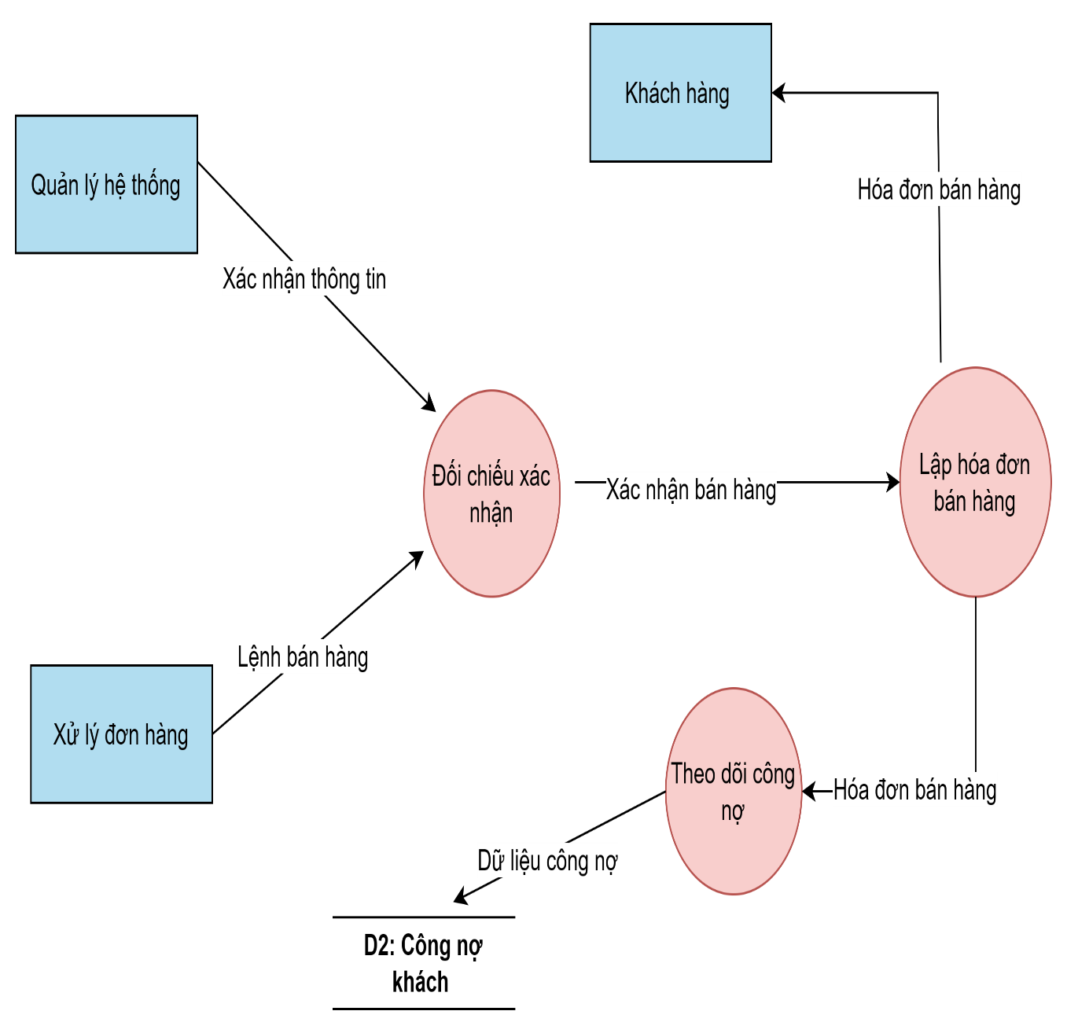

**Hình 3. 5: Sơ đồ dòng dữ liệu mức 1**

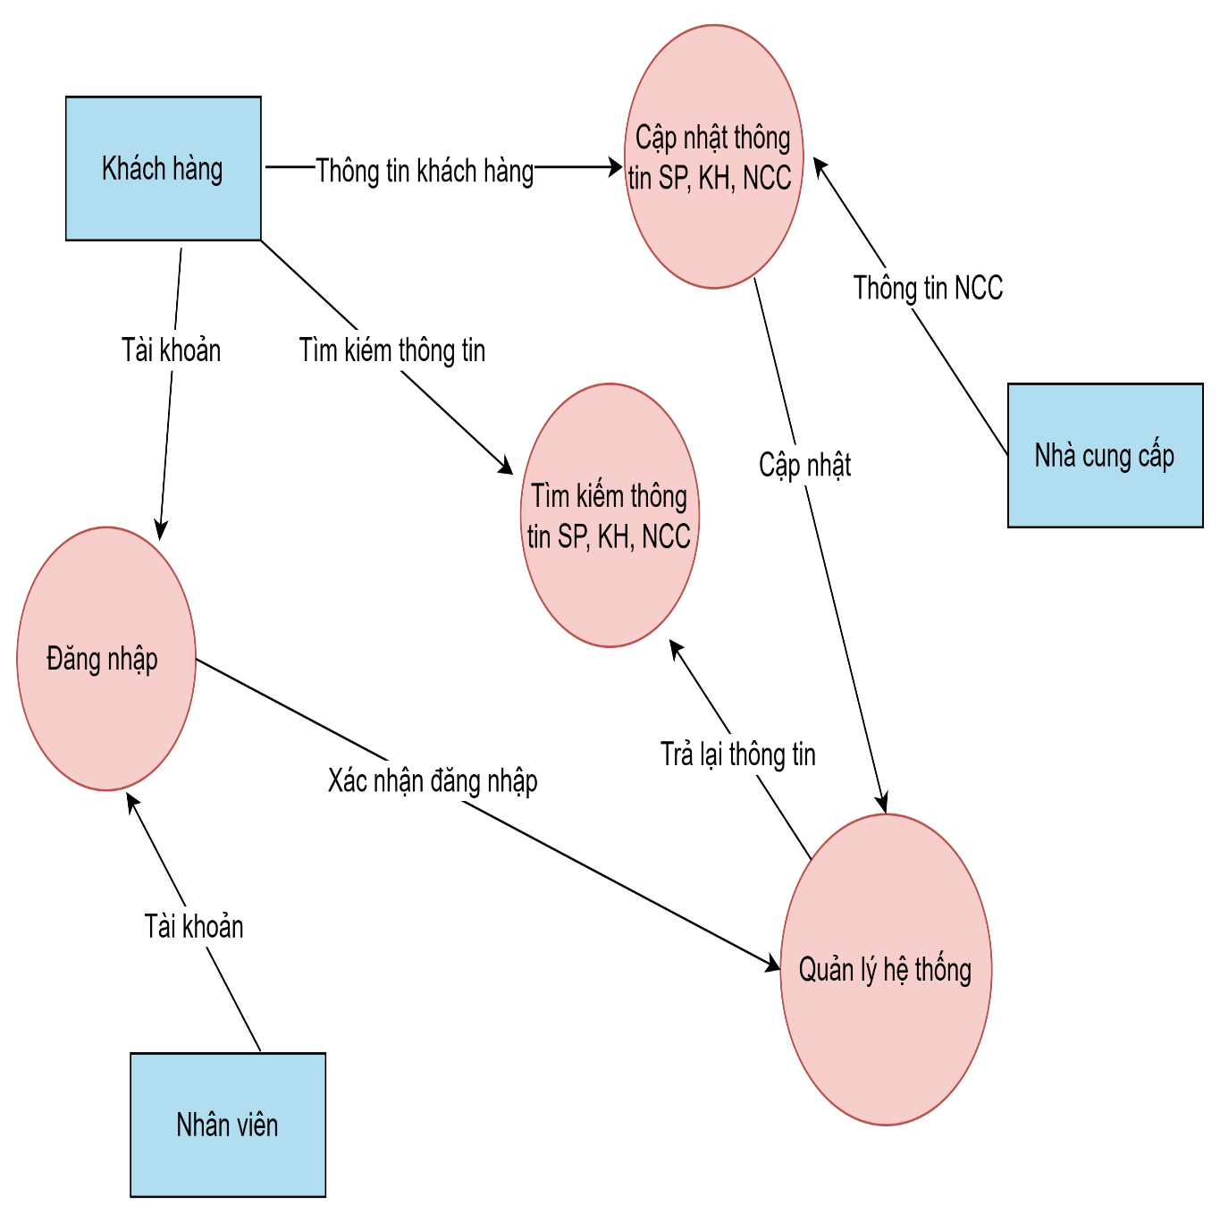

**Hình 3. 6: Sơ đồ dòng dữ liệu mức 1**

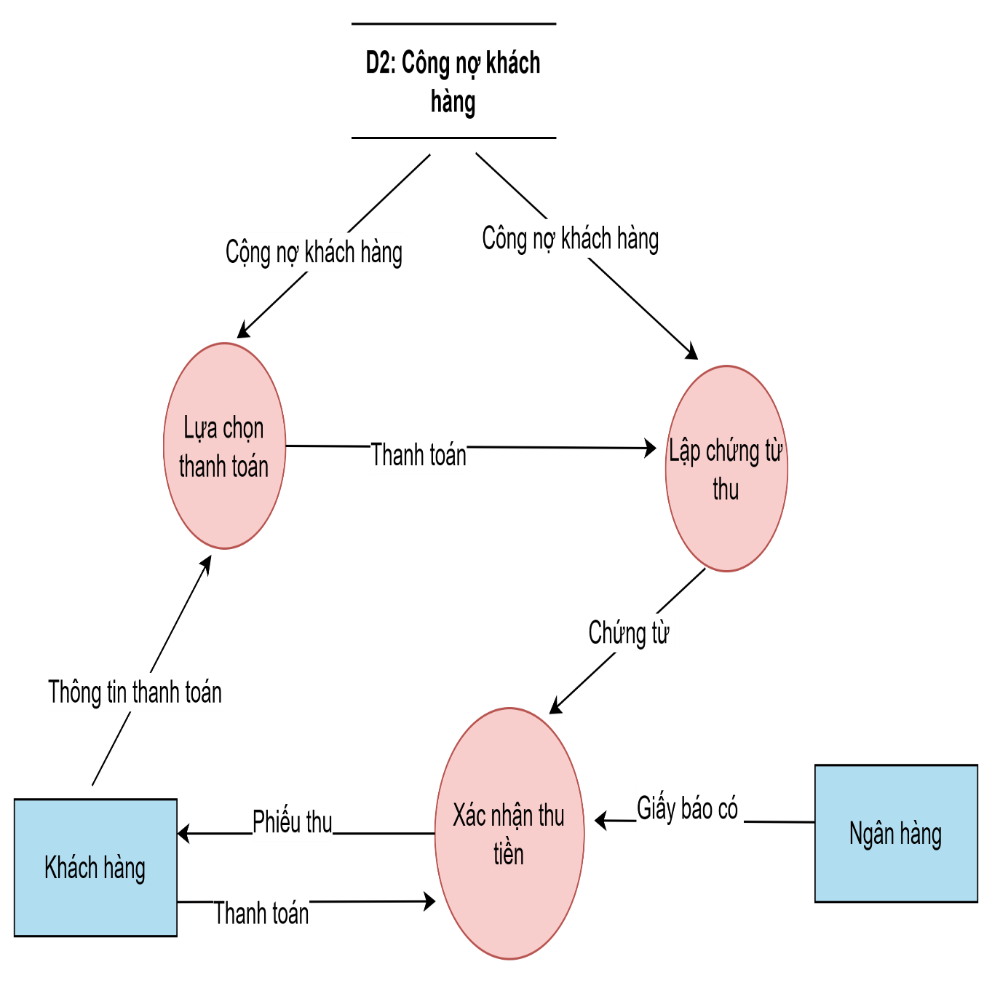

**Hình 3. 7: Sơ đồ dòng dữ liệu mức 1**

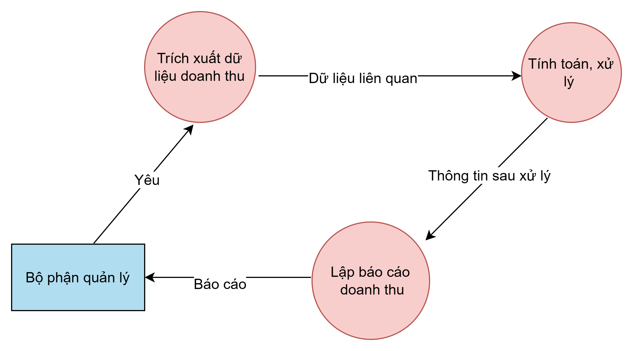

**Hình 3. 8: Sơ đồ dòng dữ liệu mức 1**

### Mô hình thực thể kết hợp (ERD - Entity Relationship Diagram)

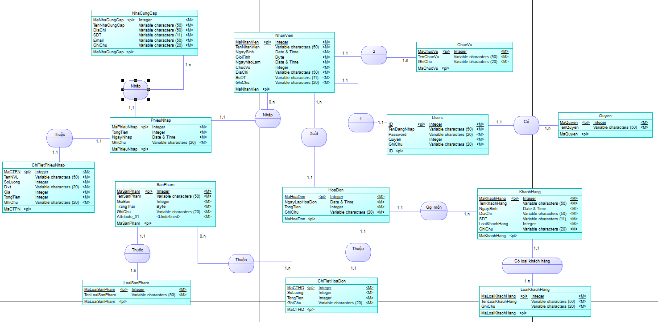

**Hình 3. 9: Mô hình ERD**

### Diagram, schematic Description automatically generatedSơ đồ Diagram

**Hình 3. 10: Sơ đồ Diagram**

# THỰC HIỆN CHƯƠNG TRÌNH

## Đặc tả sơ đồ chức năng của hệ thống

* Giao diện có chức năng tìm kiếm sản phẩm theo tên, phân trang hiển thị sản phẩm. sau khi click vào sản phẩm thì sẽ dẫn đến trang hiển thị chi tiết sản phẩm.click vào “thêm giỏ hàng” thì sản phẩm sẽ tự động cập nhật vào đơn hàng.
* Trước khi thanh toán cần đăng nhập, nếu chưa có tài khoản thì sẽ được đưa đến trang đăng ký thanh viên. Sau khi đăng ký thì có thể thanh toán đơn hàng.
* Sau khi thanh toán thì sẽ được tính vào doanh thu, và doanh thu được thống kê theo ngày, theo tháng, theo năm.

## Các chức năng trong website

* Đăng nhập

**Hình 4. 1: Giao diện đăng nhập vào tài khoản**

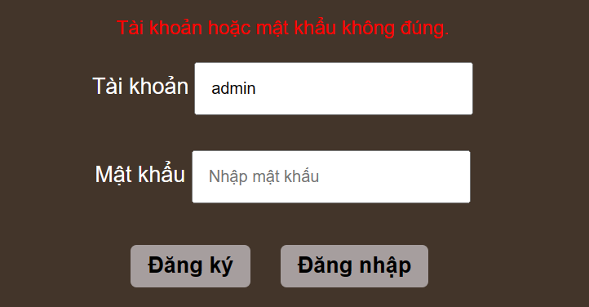

**Hình 4. 2: Khi người dùng không điền thông tin vào tên đăng nhập và mật khẩu hoặc nhập sai thông tin của tên đăng nhập và mật khẩu**

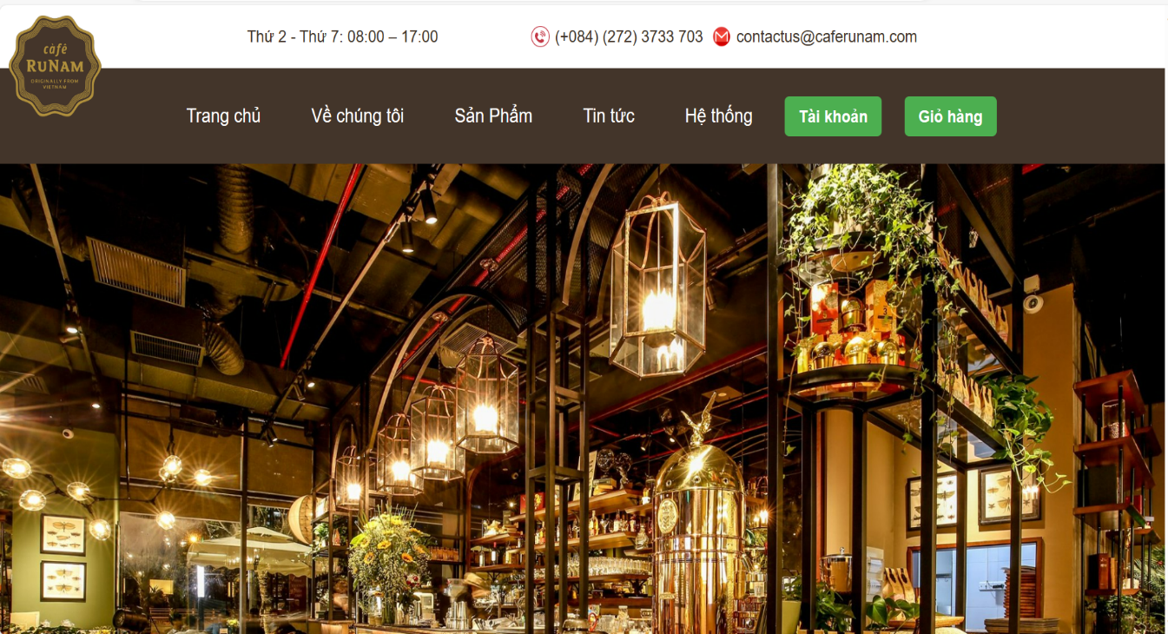

**Hình 4. 3: Giao diện sau đăng nhập**

## Không có mô tả.Đăng ký

**Hình 4. 4: Đăng ký tài khoản mới**

## Giao diện giỏ hàng

* Khi bấm vào nút “Thêm vào giỏ hàng” thì sẽ hiện lên thông báo thêm thành công và các sản phẩm được thêm sẽ xuất hiện trong giỏ hàng

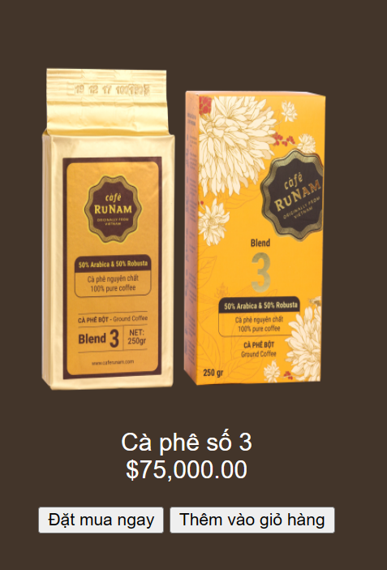

**Hình 4. 5: Giao diện sản phẩm khi muốn bấm vào nút”Thêm vào giỏ hàng”**

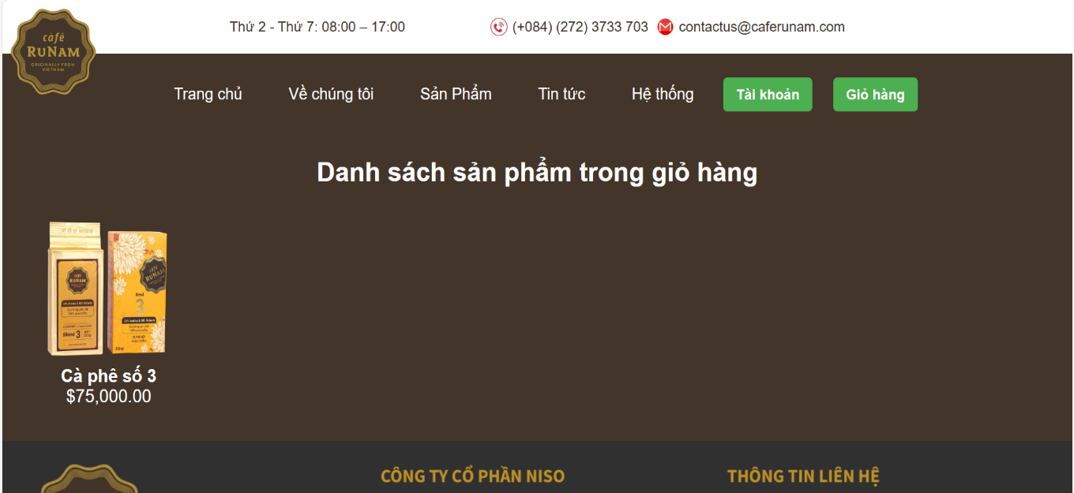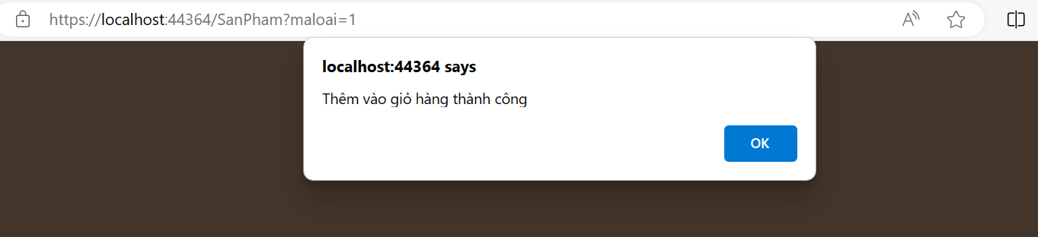

**Hình 4. 6: Giao diện của trang Giỏ hàng**

**Hình 4. 7: Thông báo thêm vào giỏ hàng thành công**

## Giao diện trang Sản phẩm

Ở giao diện quản lý sản phẩm, người dùng có thể thực hiện các chức năng trong chương trình như:

- Hiển thị danh sách

- Tìm kiếm thông tin

Trong giao diện này có hai nhóm cần quản lý:

* Loại sản phẩm
* Sản phẩm

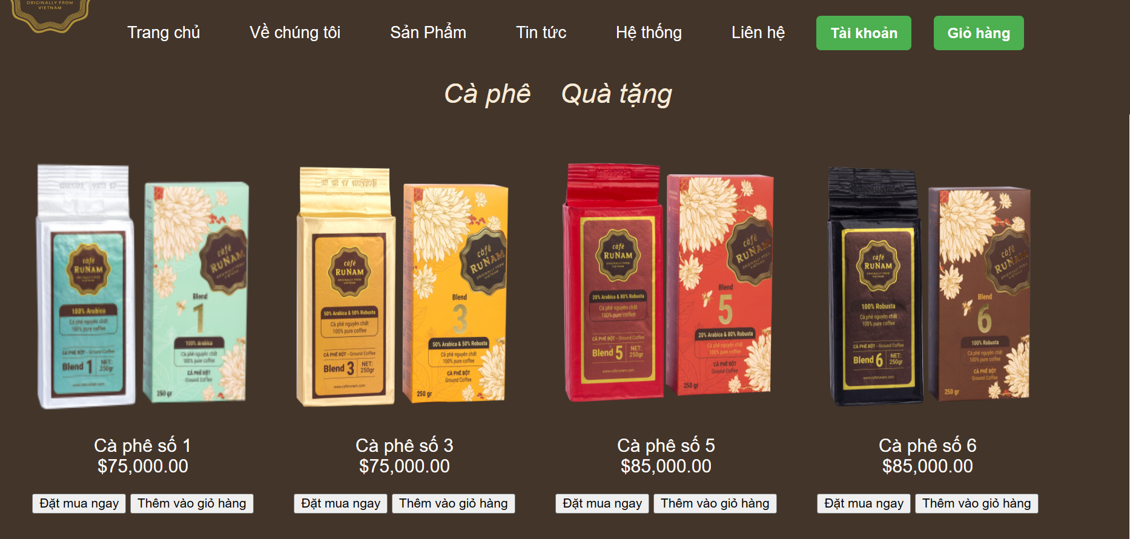

**Hình 4. 8: Hiển thị danh sách sản phẩm theo loại sản phẩm cà phê**

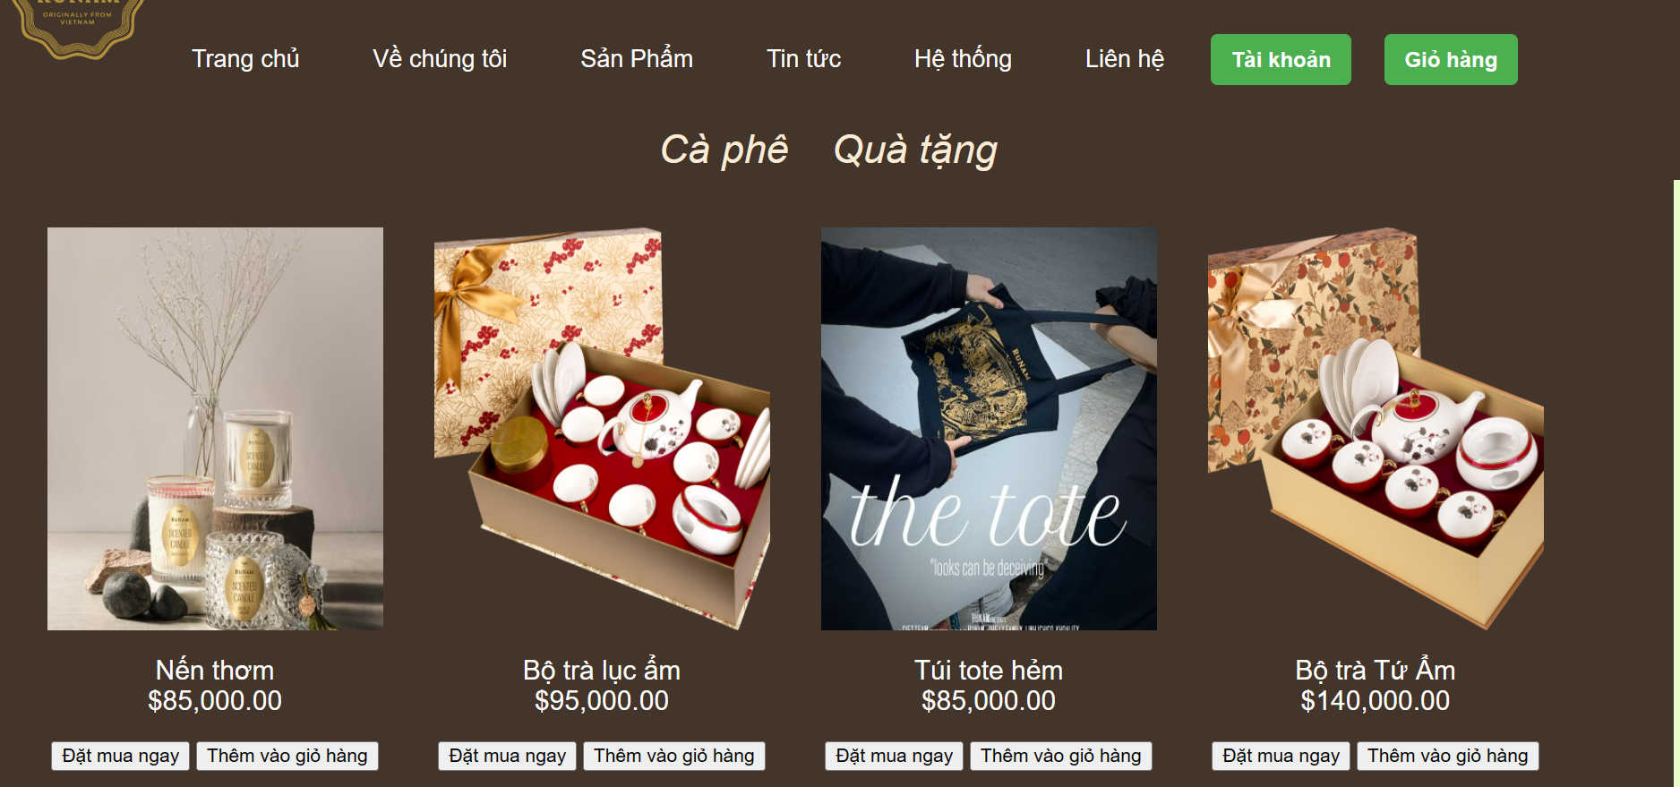

**Hình 4. 9: Hiển thị danh sách sản phẩm theo loại sản phẩm quà tặng**

## Giao diện trang Về chúng tôi

* Giới thiệu về lịch sử hình thành của RuNam
* Sứ mệnh của RuNam
* Cơ sở của RuNam

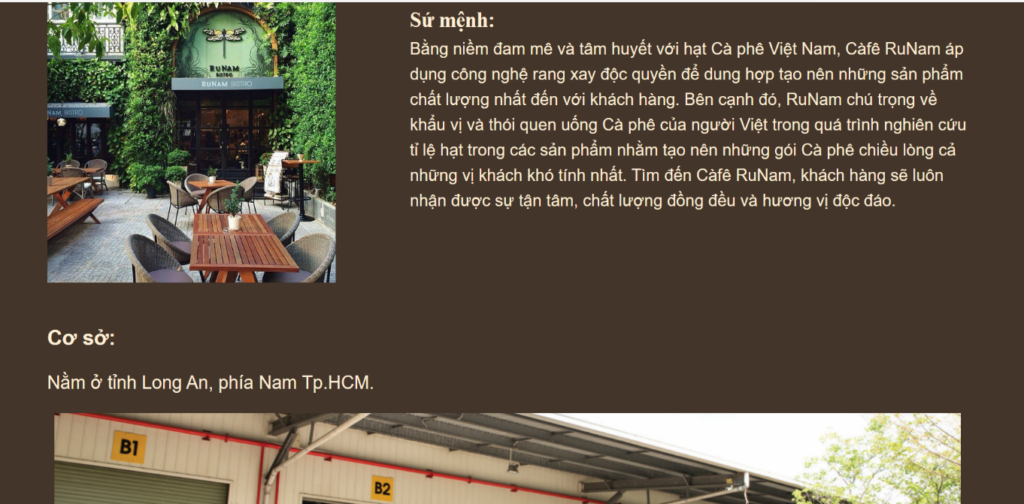 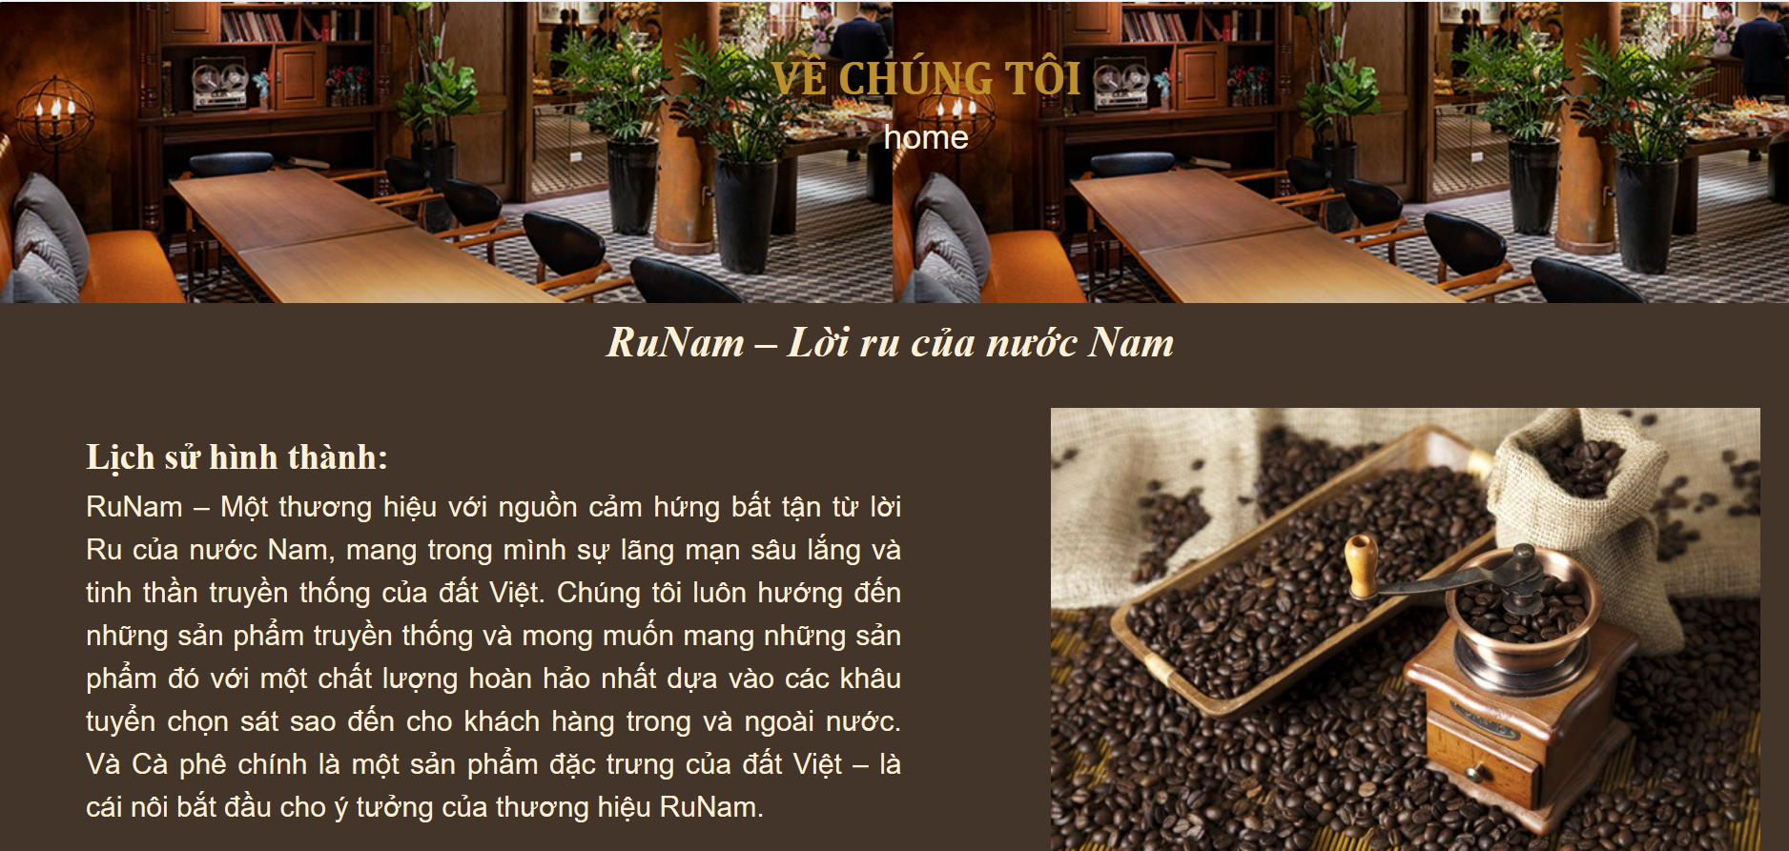

**Hình 4. 10: Giao diện trang Về chúng tôi**

**Hình 4. 11: Giao diện trang Về chúng tôi**

## Giao diện trang Tin tức

**Hình 4. 12: Giao diện trang Tin tức**

* 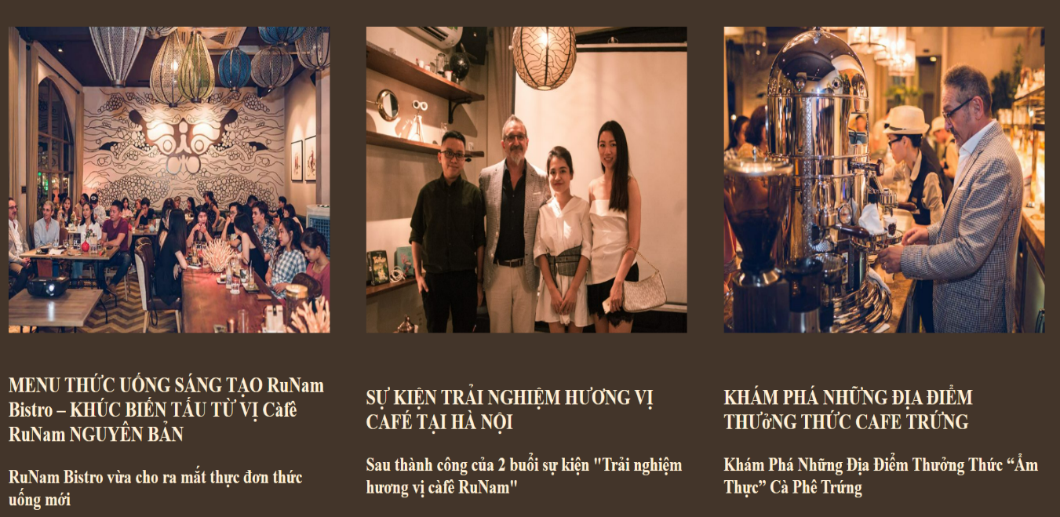Hiện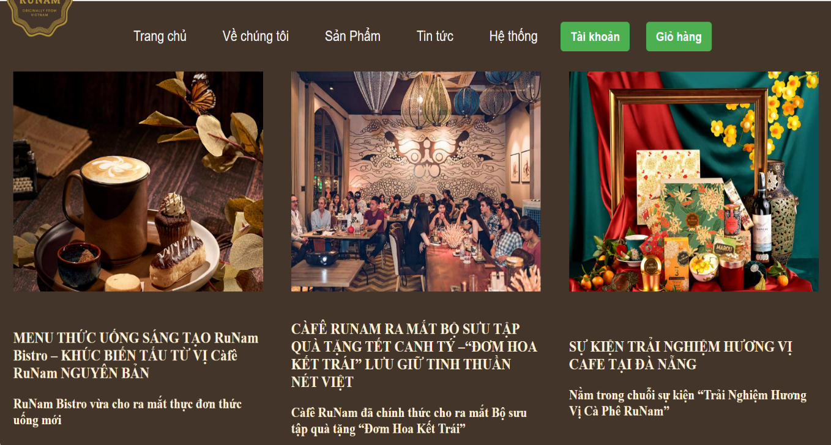 những tin tức liên quan đến cafe RuNam

**Hình 4. 13: Giao diện trang Tin tức**

## Giao diện trang Hệ thống

* Hiện địa chỉ các chi nhánh của cafe RuNam

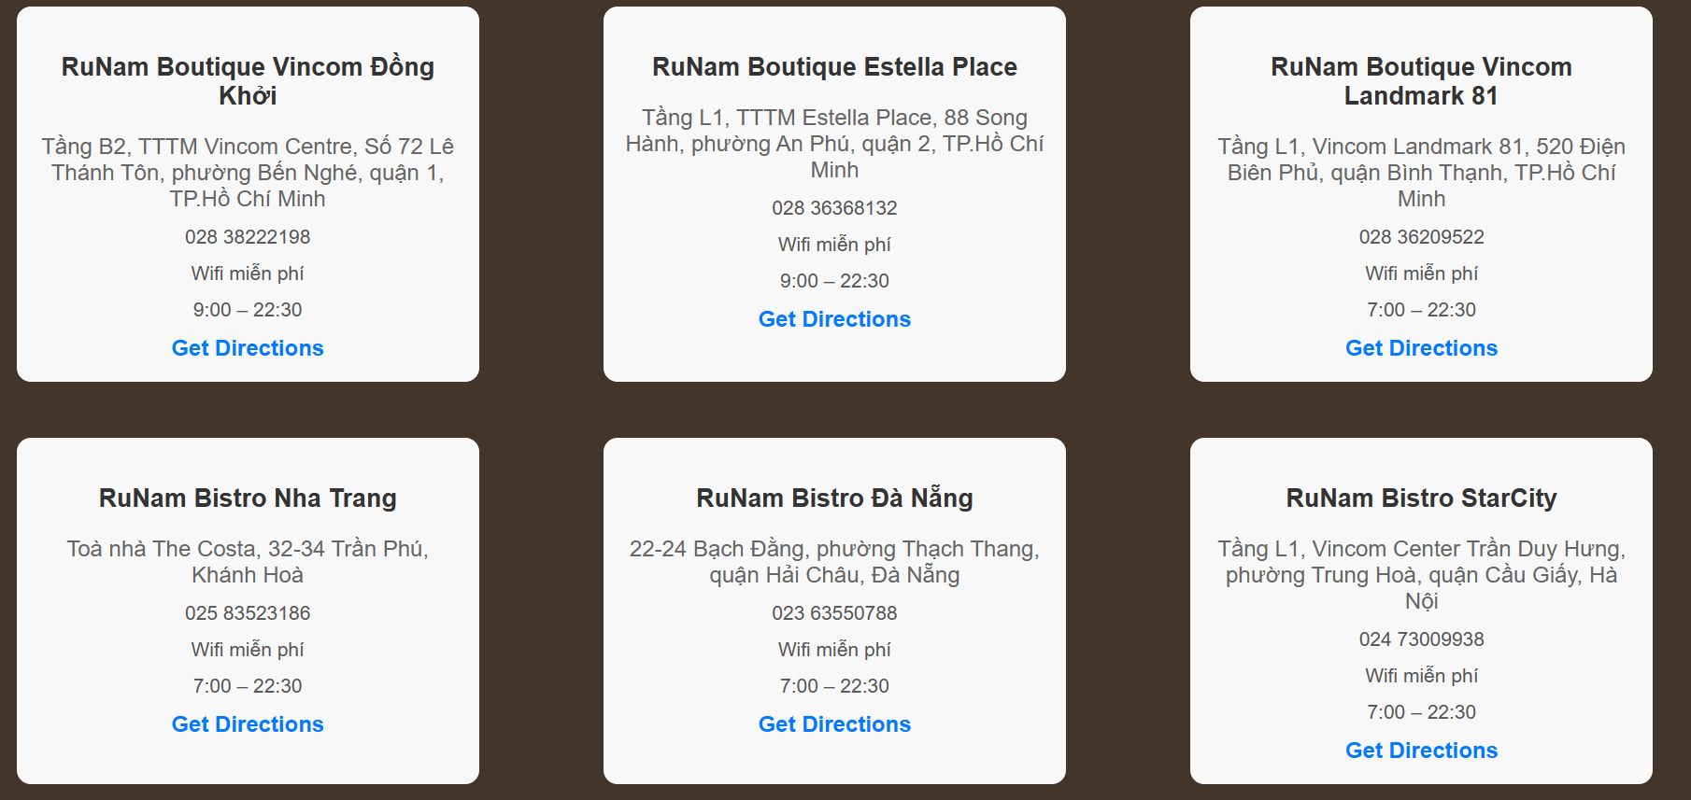

**Hình 4. 14: Giao diện trang Hệ thống**

## Giao diện trang Đặt mua ngay

* Khi bạn nhấn vào nút đặt mua ngay thì sẽ hiện ra trang để bạn điền các thông tin để đặt hàng

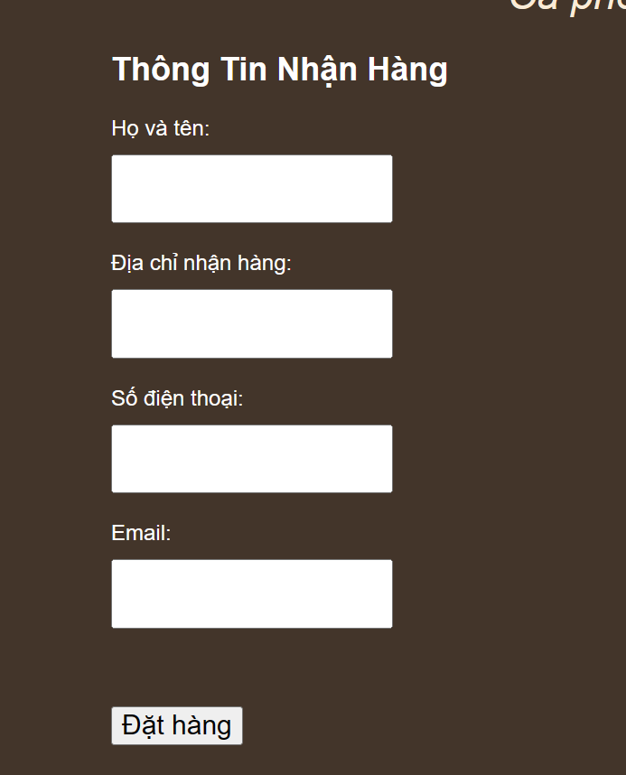

**Hình 4. 15: Giao diện điền thông tin của trang Đặt mua ngay**

# KẾT LUẬN VÀ HƯỚNG PHÁT TRIỂN

## Kết luận

### Kết quả đạt được

* Phân tích, thiết kế Phân tích và xây dựng hệ trang web bán hàng của quán cà phê RuNam
* Cơ bản nắm được các bước xây dựng một website bán hàng trực tuyến, thực hiện đúng quy trình
* Xây dựng được bố cục trang web hợp lí, bước đầu thực hiện được nghiệp vụ của hệ thống
* Phân tích thiết kế các mô hình chức năng, mô hình ERD cơ sở dữ liệu, tạo ràng buộc toàn vẹn,... các quy trình nghiệp vụ cơ bản trong quản lý bán hàng tại cửa hàng.
* Vận dụng được các cơ sở lý thuyết lập trình web vào bài làm, thiết kế được một web bán hàng và quản lý với những lưu đồ chứng từ, các sơ đồ: sơ đồ phân cấp chức năng, sơ đồ dòng dữ liệu,…xây dựng được cơ sở dữ liệu, sản phẩm quản lý bán hàng. Nhìn chung, về cơ bản hệ thống cũng đã đạt được những nhiệu quả nhất định.

### Hạn chế

* website nhỏ, mang tính chất mô phỏng
* Mặc dù đạt được những kết quả như đã trình bày ở trên, tuy nhiên do nhiều yếu tố cả về khách quan lẫn chủ quan, nên đồ án này chắc chắn không thể tránh khỏi những hạn chế nhất định cả trong phân tích, đánh giá hệ thống lẫn trong giải pháp hoàn thiện web.
* Cơ sở dữ liệu nhỏ, chức năng phân quyền chưa tối ưu
* Chưa kết hợp xử lí chức năng thanh toán hóa đơn
* Kỹ năng thể hiện các mô hình thiết kế thông qua việc sử dụng các công cụ thiết kế trên máy tính chưa tốt, các mô hình có độ chuẩn xác chưa cao.
* Do thời gian hạn chế và trình độ hiểu biết của bản thân chưa nhiều nên việc phân tích thiết kế hệ thống thông tin kế toán chưa hoàn thiện như một phần mềm quản lý. Nó mang tính chất học hỏi, trao đổi và bắt đầu làm quen với thực tế. Nhưng qua đợt này, chúng em đã học hỏi được nhiều kinh nghiệm trong quá trình phân tích thiết kế và cài đặt một chương trình quản lý, đồng thời cũng bổ sung kiến thức cho bản thân.

## Hướng phát triển

* Xây dựng website sử dụng được đáp ứng đầy đủ yêu cầu nghiệp vụ của hệ thống
* Phân quyền và quản trị tối ưu
* Cơ sở dữ liệu phong phú
* Kết hợp chức năng thanh toán trực tiếp hay qua thẻ ATM(liên kết với hệ thống ngân hàng)

# TÀI LIỆU THAM KHẢO

[1]. Lê Thị Kim Thoa, *Bài giảng môn Cơ sở dữ liệu* Trường Đại học Tài chính – Marketing

[2]. Lâm Hoàng Trúc Mai (2018), *Bài giảng phân tích thiết kế hệ thống thông tin*, Khoa CNTT- Trường Đại học Tài chính – Marketing (Lưu hành nội bộ).

[3]. Nguyễn Thanh Trường, Tài liệu môn học lập trình Web, Khoa CNTT- Trường Đại học Tài chính – Marketing (Lưu hành nội bộ).